Desarrollo [Op. A] Prueba T/P Primer Trimestre

Actividad y tipo: | Desarrollo [Op. A] Prueba T/P Primer Trimestre OPT
Lugar: | Centro Docente
Individual / Equipo: | Individual
RA y CE | RA1.b, RA1.c, RA1.d, RA2.a, RA2.b, RA2.c, RA2.d
Fecha: | Fecha de entrega disponible el día de la prueba a la hora máxima prevista.

Objetivos

El objetivo de esta actividad es identificar el nivel de conocimiento adquirido tras la realización de las Unidades 1 y 2 del módulo de Optativa: Desarrollo de Aplicaciones Web Full Stack (2º CFGS DAM)

Descripción de la actividad

Realiza los siguientes ejercicios aplicando lo visto en clase (Desarrollo en Optativa) según se indique en cada enunciado. Durante la realización del mismo NO SE PODRÁ USAR NINGUNA IA NI COMUNICARSE.

Se solicita entregar un archivo comprimido NOMBRE_APELLIDOS_NODE_JS.zip, con todas las carpetas del proyecto, renombrado NOMBRE_APELLIDOS_NODE_JS y sin la carpeta NODE_MODULES en su interior.

Ejercicio 1. Despliegue en Node (4 puntos)

Elabora los siguientes pasos para crear un nuevo proyecto NODE:

- Crea una carpeta llamada NOMBRE_APELLIDOS_NODE_JS en tu equipo.
- Inicializa un proyecto node y configura el package.json adaptado a un proyecto de Escuela Infantiles.
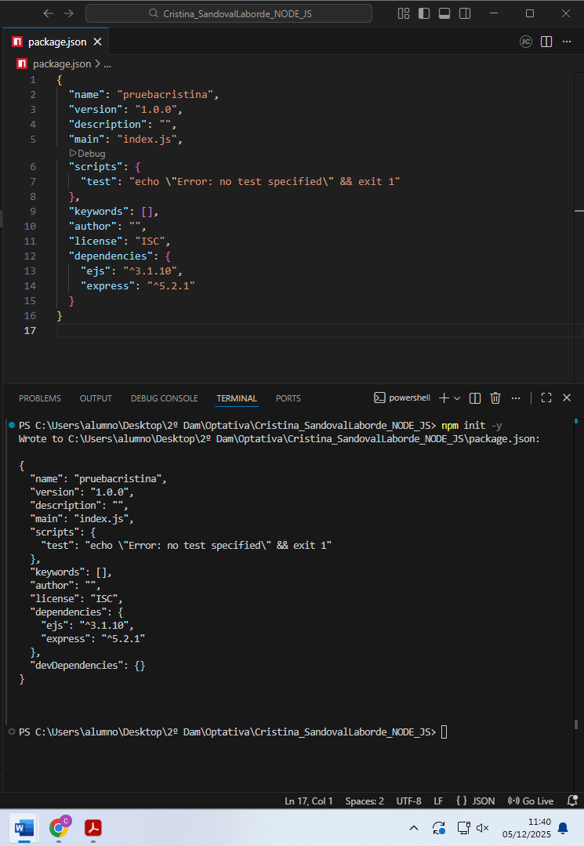
- Instala en el proyecto Express.
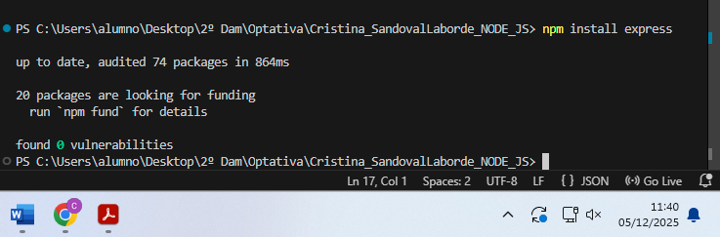
- Configura el .gitignore del node_modules.
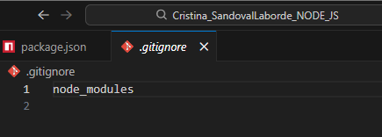
- Realiza un primer archivo llamado: 00_server_test para verificar que todo esté correcto.

- Configura la carpeta “publica” como raíz de elementos públicos. Añade una imagen y muéstrala al inicio del servidor para verificar su configuración correcta.

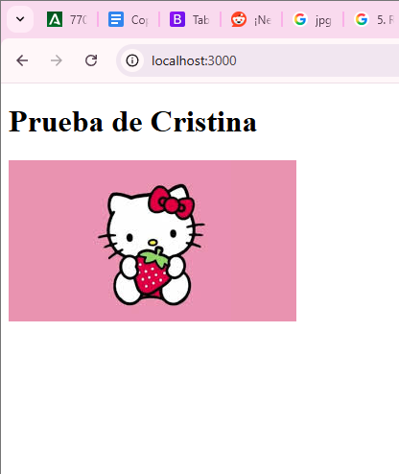
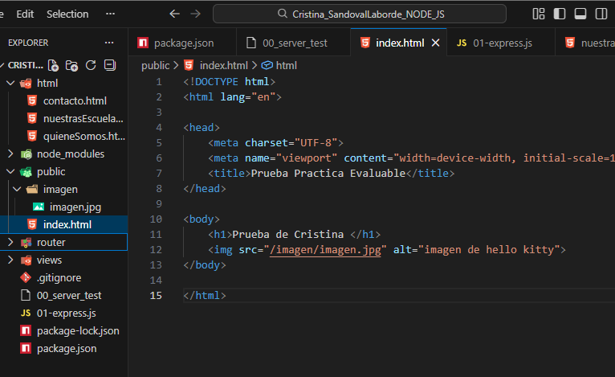
Ejercicio 2. Desarrollo del Servidor (6 puntos)

Con toda la información vista en clase, desarrolla un proyecto completo en Node JS que incluya al menos las siguientes páginas:

- INICIO
- QUIENE SOMOS
- NUESTRAS ESCUELAS
- CONTACTO

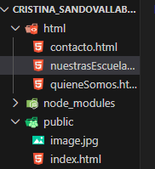
Y adicionalmente 2 llamadas a la API get /escuela y get /peques que deben devolver un JSON con información de escuela y peques.

Adicionalmente, se valorará positivamente que en el apartado “Nuestras Escuelas” se vuelque toda la información de las escuelas desde un JSON.

Se recomienda el uso de motores de plantillas como EJS.

Se valorará positivamente el realismo y la calidad del proyecto.
